Приложение 2
А.И. Аршинова, В.С. Головачев

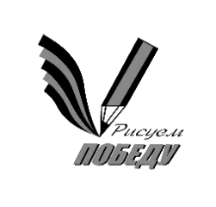

ВсероссийскАЯ акциЯ
«Рисуем Победу»

Методические рекомендации

Москва ▪ 2019

УДК 37
ББК 74+74.200
П79
Печатается по решению Редакционно-издательского совета БОУ ВО ЧР
«Чувашский государственный институт культуры и искусств» Министерства культуры, по делам национальностей и архивного дела Чувашской Республики
Издано при поддержке
Совета депутатов муниципального округа
Фили-Давыдково г. Москвы
Рецензенты:
Васильев В.А., д-р культурологии, проф.;
Зацепина М.Б., д-р. пед.наук, проф.;
Жукова Г.Е., канд. пед.наук, доцент;
Куланина И.Н., канд. пед.наук, доцент.

Аршинова А.И., Головачев В.С.
Всероссийская акция «Рисуем Победу»: методические рекомендации. – Чебоксары: Издательство, 2019.-60 с.

В настоящем пособии представлены методические рекомендации по организации и проведению Всероссийской акции «Рисуем Победу» на базе учреждений образования (в том числе дошкольного) и культуры. Пособие включает в себя: описание этапности проведения акции, методику проведения, конспекты тематических занятий, рекомендуемую литературу, иллюстративный материал.

Книга адресована широкому кругу работников учреждений сферы образования и культуры, студентам и аспирантам педагогических колледжей и вузов.

РИНЦ
ISBN

© БОУ ВО ЧР «ЧГИКИ»Минкультуры Чувашии, 2019 г.
© Аршинова А.И., Головачев В.С., 2019
Департамент культуры
Министерства обороны Россйиской Федерации

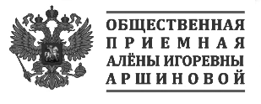

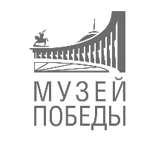

ПРЕДИСЛОВИЕ

Дети России рисуют Победу

Нравственно-эстетическое и гражданско-патриотическое воспитание – это фундаментальная основа формирования личности человека и гражданина своей страны. В условиях современной геополитической нестабильности, воспитание патриота своего Отечества, человека, умеющего созидать и восхищаться прекрасным, мыслить и рефлексировать – важнейшая задача для государственных учреждений образования и культуры.
Все большую значимость и актуальность принимают формы межведомственного взаимодействия, объединения потенциала профессиональных коллективов и методических наработок учреждений сферы образования и культуры на основе совместных проектных инициатив.
Всероссийская акция «Рисуем Победу», обращенная к самым юным гражданам нашей страны – воспитанникам детских садов, школьникам уже не первый год объединяет сотни учреждений и тысячи участников по всей стране. В ходе проведения акции, воспитателями и учителями, педагогами дополнительного образования и сотрудниками учреждений культуры были представлены значимые авторские разработки в сфере нравственно-эстетического и гражданско-патриотического воспитания. Настоящеепособие включает в себя методические советы и рекомендации, которые будут полезны для успешного проведения данной акции на базе учреждений.
Воспитание патриотизма у детей дошкольного возраста означает воспитание привязанности к малой Родине, понимания и признания элементов исторического и культурного наследия своей страны, что в будущем становится основой для формирования гордости, любви и уважения к Отчизне. Это отмечено в Концепции патриотического воспитания граждан Российской Федерации: «Система образования призвана обеспечить… воспитание патриотов России, граждан правового демократического, социального государства, уважающих права и свободы личности, обладающих высокой нравственностью и проявляющих национальную и религиозную терпимость».
Авторы пособия выделяют задачу расширения социальной компетентности детей в вопросах общественной значимости всенародного праздника Дня Победы (Евдокимова Е.С., Алешина Н.В, Парамонова Л.А. и др.). В доступных для детского возраста границах, подчеркивают важность знакомства дошкольников с тем, что война - это всегда трагедия и горе для людей. В то же время детям важно учиться восхищаться мужеством и героизмом народа, защитившего свою Родину; переживать свою сопричастность с далекими событиями истории, ощущать радость Великой Победы, гордость за свое Отечество. В решении этой задачи сегодня важная роль должна быть отведена дошкольному образованию, так как именно в дошкольном возрасте формируется основные нравственные качества ребенка. В связи с этим перед педагогами дошкольного образовательного учреждения стоит задача формирования у детей гражданственности, чувства любви и гордости за свою Родину через построение оптимальной педагогической системы, направленной на формирование гражданско-патриотических качеств дошкольников с использованием современных мультимедийных технологий. Одним из наиболее эффективных методов патриотического воспитания является проектная деятельность, позволяющая создать естественную ситуацию общения и практического взаимодействия детей и взрослых.
Уверены, что опубликованные материалы будут полезны и интересны специалистам и найдут широкое практическое применение!
Васильев В.А., Жукова Г.Е., Куланина И.Н.

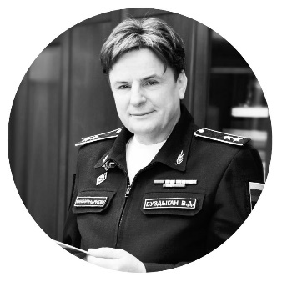

Все эти годы 9 мая мы вспоминаем войну, унесшую миллионы жизней, и благодарим тех, кто сражался за нашу страну. За мирное небо мы обязаны дедам и прадедам, которые, не жалея жизни, побеждали ради счастливого будущего своих детей.
Особенно ценно то, что молодое поколение россиян, несмотря на прошедшие годы, в полной мере понимает важность Великой Победы. Тысячи рисунков, которые дети присылают для участия во Всероссийской детско-юношеской акции «Рисуем Победу», свидетельствуют о том, что они гордятся подвигом предков.
Департамент культуры Министерства обороны Российской Федерации поддерживает стремление участников акции к творческому осмыслению и изучению богатой истории нашей Родины, славных боевых традиций Вооруженных сил Российской Федерации. Надеемся, героические страницы истории нашей страны вдохновят детей на серьезные достижения, а война для них останется только на бумаге.
Примите пожелания творческих успехов, мира и добра.

В.Д. Буздыган,
Директор Департамента культуры
Министерства обороны Российской Федерации
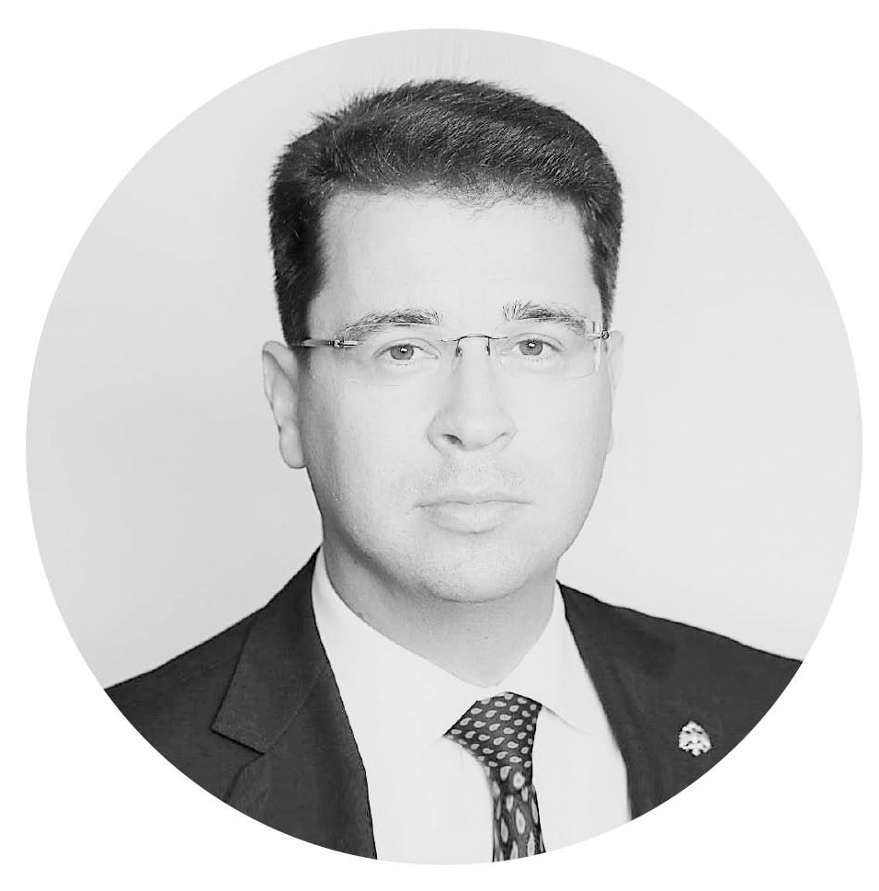

Искренне рад приветствовать организаторов и участников Всероссийской детско-юношеской патриотической акции «Рисуем Победу».
За время существования акция приобрела впечатляющий масштаб и стала поистине народной, объединив молодых россиян, которые чтут историю Отечества и бережно хранят память о героях и событиях Великой Отечественной войны.
Мы живем в стране самой большой по территории в мире. В каждом регионе и в каждой семье – своя история, свои традиции. Объединяет нас всех общее великое прошлое, взаимопонимание и готовность построить достойное будущее, опираясь на героическую историю Отечества. Важнейшая роль в сохранении военно-исторического наследия принадлежит культуре, и, в частности, изобразительному искусству.
Уверен, что участие в акции «Рисуем Победу» станет для юношей прекрасным стимулом открыть книгу, подробнее изучить историю родного края, познакомиться с дополнительными материалами о Великой Отечественной войне.
Желаю всем участникам конкурса творческих успехов!

А.В. Барков,
Исполнительный директор
Российского военно-исторического общества

Становление молодого человека зависит не только от направления обучения в высшем учебном заведении или от специализации класса, в котором он учился в школе. Также формирование устоев и культурного фундамента строится не только на том, что заложили в своего ребенка его родители. В данных процессах немаловажную, а зачастую и решающую роль играют государственные учреждения образования и культуры, тот посыл, который несут своим воспитанникам работники данных учреждений.
Для развития деятельности учреждений образования и культуры требуется внедрение проектного подхода к управлению и ведению деятельности, развитие и реализация тематических акций, выставок, концертов. В связи с этим следует отметить, что обмен опытом, распространение лучших практик являются необходимыми элементами повышения качества проводимых проектов и мероприятий в данной сфере.

В.А.Шамахов,

Директор Северо-Западного института управления РАНХиГС, действительный государственный советник Российской Федерации 1 класса, доктор экономических наук, профессор

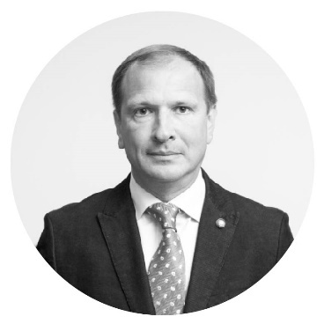
От имени Музея Победы приветствую участников Всероссийской детско-юношеской акции «Рисуем Победу»!
Дорогие друзья! У вас есть прекрасная возможность принять участие в патриотическом проекте, посвященном Великой Отечественной войне. В этом творческом состязании вы сможете не только продемонстрировать свое художественное мастерство, но и в процессе создания работы узнать о героизме советских людей в годы войны, понять, что же стало основой их мужества и самоотверженности.
Подвиг нашего народа в годы Великой Отечественной войны не перестает вдохновлять все новые поколения представителей культуры и искусства. Очень радует, что эта тема находит живой отклик и в ваших сердцах. Уверен, вы станете достойной сменой и будете бережно хранить память о своих дедах и прадедах.
От всей души желаю вам успешного участия во всероссийской акции «Рисуем Победу», творческих побед и высоких достижений в учебе!

А.Я. Школьник,
ДиректорЦентрального музея
Великой Отечественной войны
1941–1945 гг.

Введение

Воспитать нравственно-зрелую личность, патриота своего Отечества, достойного гражданина – ключевая задача всех профильных государственных институций. Формирование нравственно-эстетических и гражданско-патриотических качеств как важнейших элементов общественного сознания начинается еще в дошкольный период. Тем важнее эти первые знания о Родине и доме, о семье и друзьях, о добре и зле, о мире природы и мире искусства, и тем значимее роль проводника ребенка в неизведанное для него окружающее социокультурное пространство современной жизни со всеми ее противоречиями.
Первые познания, первые открытия делаются вместе с самыми близкими и самыми первыми учителями жизни – родителями. Вместе с тем, в процессе взросления, источников и обладателей знаний встречается на пути ребенка все больше. Воспитатели дошкольных отделений и детских садов, преподаватели кружков и творческих студий, работники детских отделений публичных библиотек становятся для ребенка наставниками в процессе усвоения знаний и поиске истины. Общепринятым как в отечественной, так и в мировой психолого-педагогической практике становится мнение о том, что процесс нравственно-патриотического воспитания личности нужно начинать в дошкольном возрасте. Ведь именно в этот важнейший период человеческой жизни закладываются фундаментальные основы и культурно-ценностные ориентиры, строится и развивается механизм эмоций и чувств ребенка, нуждающийся в тончайшей настройке.
Утрачивание патриотизма, как одной из фундаментальных ценностей народа, приводит к духовной опустошенности, снижению уровня культуры и потере самоидентификации в историческом и геокультурном пространстве. Проблема «дефицита нравственности», вопросы воспитания зрелой, целостной личности, достойного гражданина волновала видных ученых и исследователей разных эпох и направлений.
Аспекты формирования патриотизма, как неотъемлемого качества гармонично-развитой личности рассматриваются в трудах Я.А. Каменского, Л.Н. Толстого, К.Д. Ушинского и др. А.Н. Радищев видел важнейшей задачей воспитания формирование в человеческой личности гражданского сознания, высоких нравственных качеств, любви к своему Отечеству [15]. Вопросы воспитания основ гражданственности поднимаются в работах Н.К. Крупской, А.С. Макаренко, В.А. Сухомлинского и др.
Проблемы нравственно-эстетического и гражданско-патриотического воспитания дошкольников широко освещаются и в работах современных ученых: Ш.А. Амонашвили, Н.Е. Вераксы, М.Б. Зацепиной, Г.Е. Жуковой, Т.С. Комаровой И.Н., Куланиной и др.
Большинство современных исследователей сходятся во мнении, что эффективность нравственно-патриотического воспитания детей младшего возраста в современных условиях зависит от качества взаимодействия в организации процесса такого воспитания семьи и государственной системы учреждений дошкольного образования, культуры и досуга.
Подобная межведомственная коллаборация – объединение методического и ресурсного потенциала учреждений образования (дошкольных групп в составе образовательных комплексов, детских садов) и учреждений культуры (детских библиотек, детских отделов публичных библиотек) позволяет разнообразить и обогатить процесс нравственно-патриотического воспитания ребенка-дошкольника [6].
Знакомство детей младшего возраста с событиями, фактами и персоналиями Великой Отечественной войны является мощнейшей эмоциональной основой для осознания таких фундаментальных понятий как: добро со злом, захватчик и защитник, смелость и трусость, подвиг и предательство. Наряду с чувством гордости за героев-победителей, осознания сопричастности своей семьи, рода к историческим событиям, формируются понимание личностного и общенародного горя, скорби, представление о колоссальных разрушениях, которые несут военные конфликты, о невосполнимых потерях.
Закреплению и более глубокому осознанию услышанных исторических фактов, просмотренных фрагментов кинохроники, художественных и мультипликационных фильмов способствует творческое осмысление затронутой темы – участие в тематических сценках, театрализованных постановках, групповая и индивидуальная декламация стихотворений, хоровое и сольное исполнение песен военной тематики. Авторы основной образовательной программы «От рождения до школы» – Н.Е. Веракса, Т.С. Комарова, М.А. Васильева трактуют основные задачи художественно-эстетического развития детей младшего возраста, как формирование интереса к эстетической стороне окружающего мира, воспитание живого интереса к художественно-творческой деятельности [12].
Рисование открывает широкие возможности для художественно-эстетического понимания патриотической тематики, личностно-эмоционального воспроизведения художественными средствами услышанного и осознанного.
Раскрытие военно-патриотической темы художественными и декоративно-прикладными средствами предоставляет фантазии ребенка широкий спектр возможностей. Сюжетами изображений могут стать батальные сцены, портреты героев-победителей, жанровые и лирические композиции, тематические натюрморты, произведения в стилистике плаката, декоративные композиции. Художественная работа может выполняться ребенком индивидуально, в сотворчестве с родителем, педагогом или в групповом формате.
В процессе развития художественных компетенций, важно правильно подготовить ребенка к процессу создания собственного произведения на военно-патриотическую тему. Наглядно показать, как выглядела военная форма, наиболее известные образцы вооружения (легендарные танк «Т-З4» и штурмовик «Ил-2», пулемет «Максим» и воспетая в песнях «Катюша», спасительная «Полуторка» и надежный пистолет-пулемет «ППШ»). При знакомстве детей с «оружием Победы», важно донести до ребенка, что война – не игра, что пистолеты, автоматы и пушки – не игрушки, что войны – не солдатики. Нельзя забывать о лирических, человеческих символах Великой Отечественной войны – треугольниках полевой почты, фронтовых песнях, личном подвиге каждого защитника Отечества и народа в целом.
Живо и эмоционально дети реагируют на истории о самых юных участниках войны – партизанах, пионерах-героях, сыновьях полка. И это не случайно, ведь ребенок проецирует их пример на себя, невольно задаваясь вопросами «а как бы поступил на его/её месте я?», «а я бы так смог?», «а мне бы хватило смелости?».
Значимым стимулом и мотивирующим началом для детей являются творческие конкурсы. Конкурсный характер выполнения творческого задания вносит элемент соревновательности, пробуждает желание показать свой талант и сравнить свои достижения с достижениями сверстников, появляющееся чувство ответственности за качество создаваемой работы. Чем шире география участников конкурса, тем большую ответственность и значимость прилагаемого труда ощущает каждый участник. Разного рода конкурсы детского творчества, а также выставки, посвященные тематике Великой Отечественной войны, Дню Победы, Дню памяти и скорби проходят в государственных учреждениях образования и культуры регулярно. За годы проведения подобных мероприятий, практический и теоретический опыт планомерно пополняется и расширяется. Вместе с тем, новые реалии и вызовы современности диктуют необходимость обновления подходов и форм патриотической работы с детьми младшего возраста, активного использования потенциала новых технологий.
Позицию автора подкрепляет успешный практический опыт реализации на городских и региональных площадках Всероссийской гражданско-патриотической акции «Рисуем Победу» [3].
Особенностью данной акции, выгодно выделяющей её среди множества других подобных творческих проектов патриотической направленности является широкий охват её участников, достигнутый созданием многофункциональной Интернет-платформы www.risuem-pobedu.ru [16].
Созданная Интернет-платформа позволяет собирать, систематизировать и хранить в электронном виде,на постоянной основе произведения детского творчества, посвященные теме Великой Отечественной войны и сопутствующие методические, исторические, справочные и интерактивные материалы.
Потенциальной аудиторией сайта являются учащиеся школ в возрасте от 8 до 16 лет, студенты, учителя, преподаватели, методисты, педагоги-организаторы, сотрудники учреждений культуры, члены молодежных общественных организаций, волонтеры. Интерактивными и игровыми ресурсами сайта могут пользоваться и дошкольники в сопровождении родителей или воспитателя.
Графическое оформления сайта стилизовано под полевую сумку-планшет фронтового художника (кнопки и опции представлены карандашами,накладными карманами, атрибутами военного быта. Окна меню – фронтовыми картами, полевыми блокнотами, «треугольниками» фронтовой почты).

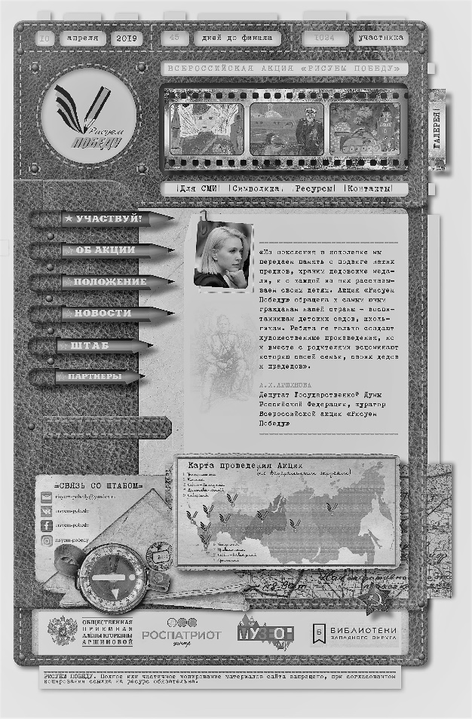

Рис 1. Внешний вид сайта Всероссийской акции «Рисуем Победу»
Участие в разработке концептуальных, методических, педагогических и управленческих основ реализации Всероссийской акции «Рисуем Победу» объединило специалистов организаций сферы культуры и образования. Федеральным куратором акции выступила Депутат Государственной Думы ФС РФ, член комитета по образованию и науке А.И. Аршинова.
Данная акция проводится в течение семи лет с планомерным расширением географии, количественного и возрастного состава участников среди детей (обучающихся дошкольных отделений образовательных комплексов, учащихся общеобразовательных и специализированных школ, учреждений дополнительного образования детей, читателей детских библиотек); молодежи (воспитанников подростково-молодежных центров и клубов, членов молодежных общественных организаций, индивидуальных участников).
Подобные проекты вносят значимый вклад в патриотическое воспитание детей и молодежи как поэтапного целенаправленного процесса совместной деятельности детей и взрослых в доверительном диалоге поколений, в котором проявляется субъектная позиция ребенка на этапе формирования мотивации к действию, дальнейшего целеполагания, поисков смысла происходящих изменений, освоения и осознания нового материала.
Процесс гражданско-патриотического воспитания при активном задействовании широкого инструментария искусства, является активным и действенным при взаимном участии семьи и общества с привлечением потенциала учреждений сферы культуры и образования, при условии интеграции их воздействия на развитие формирующейся личности.
Методические рекомендации
по организации и проведению Акции
в учреждениях образования и культуры

К участию в Акции принимаются творческие работы (живопись, графика, декоративно-прикладное искусство, коллаж), краткие тексты (эссе), посвященные беспримерному подвигу Советского народа в Великой Отечественной войне 1941-1945 гг.
Акция проводится с целью формирования и развития у детей и молодежи чувства патриотизма, национального самосознания и сопричастности к беспримерному подвигу советского народа в Великой Отечественной войне по средствам вовлечения в живой диалог поколений и создания художественных образов, на основе услышанного и осознанного исторического материала.
Можно выделить основные задачи Акции:
- Гражданско-патриотическая: воздать дань памяти героям, осознать и осмыслить значение подвига Советского народа в Великой Отечественной войне;
- Воспитательная: формирование положительных личностных качеств у детей и молодежи по средствам знакомства с героями, фактами и событиями Великой Отечественной войны;
- Образовательная: формирование у детей и молодежи четкого и правдивого представление о событиях и итогах Великой Отечественной войны;
- Культурно-просветительная: широкая популяризация по средствам детского творчества значения праздника – Дня Победы для страны в целом и каждой российской семьи;
- Социальная: мотивация к диалогу поколений внутри семьи и уважительному отношению к представителям старшего поколения – участникам и свидетелям Великой Отечественной войны;
- Коммуникативная: объединение молодежи и молодежных объединении из разных регионов России по средствам совместной работы над реализацией проекта;
- Художественно-эстетическая: вовлечение детей и молодежи в творческий процесс создания художественного и литературного произведения на заданную военно-патриотическую тему;
- Организационно-методическая: помощь учреждениям дошкольного образования, общеобразовательным и специализированным школам в организации и проведении памятных мероприятий, посвященных Великой Отечественной войне.
Педагогический механизм реализации Акции, подразумевает ежегодный замкнутый цикл последовательных мероприятий, состоящий из следующих этапов:
- Первый этап: утверждение и рассылка по профильным учреждениям образования и культуры субъектов Российской Федерации актуального положения о проведении Акции, последующее знакомство с положением на потенциальных площадках проведения Акции.
- Второй этап: осуществление знакомства детской и молодежной аудитории с тематикой и механизмом участия в Акции в формате досуговой деятельности при непосредственном использовании методических материалов сайта Акции (онлайн-библиотеки, банка иллюстраций, методических рекомендаций и др.).
- Третий этап: создание конкурсных работ, загрузка их на сайт Акции.
- Четвертый этап: завершение приема работ от участников Акции, работа жюри по отбору лучших творческих работ, формирование списка полуфиналистов и лауреатов.
- Пятый этап: проведение церемонии награждения лауреатов Акции, открытие итоговой выставки творческих работ.
Этапность проведения Акции, а также системность обработки, анализа и структурирования поступающих материалов обеспечивает богатый статистический и методический материал для исследования творческого восприятия детьми темы Великой Отечественной Войны, возможность наблюдения изменений эстетического восприятия, характера творческой интерпретации исторического материала во временном пространстве.
Для организации Акции на площадках учреждений образования и культуры рекомендуется использовать официальные материалы, размещенные на сайте акции: официальную презентацию, методические рекомендации, список литературы и интерактивных онлайн-ресурсов) а также материалы, размещенные в настоящем издании: примерные формы образовательной деятельности в рамках подготовки к участию в акции «Рисуем Победу», Положение Акции (прил.1), типовое соглашение о сотрудничестве по реализации Акции (прил. 2), образцы творческих работ участников Акции разных лет (прил. 3).

***
Авторы выражают благодарность за профессиональные консультации и помощь в подготовке настоящего издания: Алексеевой Л. Ю., Андреевской В.П.,Баскаковой Н.И., Баркову А.В., Буздыгану В.Д.,Васильеву В.А., Виттенбеку В.К., Дозмарову А.М., Жуковой Г.Е., Зацепиной М.Б., Котусовой А. А., Куланиной И.Н., Коледовой С.А., Крыловой О.А., Макуриной Н.И., Михайлову А.Ю., Носовой С. М., Николаенко М. М., Никольской Г.В., Орловой О.А., Петрову Г.Н., Пранулис Ю.В., Салапиной Л.П., Суворовой В.Н., Ситниковой В.И., Стариковой С.М., Скворцовой Л.А., Скрыннику М.А., Таранковой И.Б., Ершовой Т. А.,Фомичевой Е.К., Харьковой И.В.,Шамахову В.А., Шелтуковой Ю.С., Яновой С.В.

Примерные формы организации образовательной деятельности в рамках подготовки к участию в акции
«Рисуем Победу»

Конспект организованной образовательной деятельности «Рисуем Победу»
(старший дошкольный возраст)

Цель: формирование представления дошкольников о Великой Отечественной войне и празднике Дня Победы через художественно-эстетическую деятельность.

Задачи:
- познакомить дошкольников в интерактивнойформе с основными фактами о Великой Отечественной войне;
- раскрыть понятия «война», «подвиг», «защита Отечества», «враг», «победа», «День Победы», «ветеран», «память»;
- развить воображение, фантазию, эстетическое восприятие на основе создания творческой работы;
- сформировать чувство уважения к героям Отечества, гордость за подвиг предков;
- показать сопричастность каждого ребенка к общенародному празднику по средствам участия во Всероссийской акции «Рисуем Победу».

Материалы и оборудование:
- Мультимедийная презентация «Рисуем Победу»(доступна для скачивания на официальном сайте Акции);
- Методические рекомендации по проведению Всероссийской акции «Рисуем Победу» и Положение о проведении Акции (материалы доступны для скачивания на официальном сайте Акции);
- Музыкальное сопровождение: музыкальные произведения и песни о Великой Отечественной войне;
- Принадлежности для рисования: бумага для рисования формата А4, карандаши В/HB, ластик мягкий, краски гуашь/акварель или карандаши цветные/фломастеры;
- Книжно-иллюстративная выставка, посвященная Великой Отечественной Войне (разработку и формирование выставки рекомендуется вести в сотрудничестве с детской публичной или школьной библиотекой);
- Тематические атрибуты (георгиевская лента, копия Знамени Победы, плакаты, открытки);
-Предметы военных лет из семейных собраний: награды, письма с фронта, личные фронтовые вещи ветеранов.

Аудитория: дети старшего дошкольного возраста (5 - 7 лет)

Предварительная работа:
Воспитателя
- изучить сайт Акции, образцы работ участников прошлых лет;
- познакомится с положением об Акции, обратить внимание на даты подачи работ, правила загрузки материалов на сайт;
- загрузить с сайта презентацию, методические рекомендации для использования при проведении занятия;
- подготовить в сотрудничестве с детской публичной или школьной библиотекой тематическую книжно-иллюстративную выставку (рекомендуется заключить соглашение о сотрудничестве);
- оформить помещение проведения мероприятия в соответствии с тематикой праздника;
- провести работу с родителями по сбору тематических атрибутов и предметов военных лет для формирования экспозиции.

Детей (вместе с родителями)
- беседа со старшими о родных и близких – участниках Великой Отечественной Войны, совместный просмотр фронтовых фотографий, писем и наград, сохранившихся в семье предметов военных лет (при наличии);
- совместный просмотр фильмов, посвященных Великой Отечественной Войне, произведений изобразительного и музыкального искусства.

Ход ООД:

В записи звучит песня Д.Тухманова, В. Харитонова «День Победы». Дети вместе с воспитателем заходят в зал проведения занятия. В зале размещена книжно-иллюстративная выставка, элементы оформления с символикой праздника.

На экране – титульный слайд презентации с эмблемой и надписью: «Всероссийская акция «Рисуем Победу».

Воспитатель:
Дорогие ребята! Вы видите, что сегодня наш зал по особому украшен и звучит особенная песня – «День Победы». Скажите, о какой победе поется в этой песне, почему этот день особенный и важный для всех нас?

Дети:
Это победа над врагом, над фашистами. Победа в Великой Отечественной Войне.

Воспитатель:
Ребята, а как вы думаете, почему в песне поется, что это праздник «со слезами на глазах»?

Дети:
Многие погибли на войне. Не вернулись домой, защищая нашу страну.

На экране – слайд 2 «Великая Отечественная война»

Воспитатель:
Правильно ребята, в этот день радость и печаль рядом. Мы радуемся, что наши защитники отечества победили страшного врага – фашистов, которые хотели завоевать нашу Родину, разрушить наши города! В этот день мы вспоминаем тех, кто погиб на войне. Кто отдал свою жизнь за нашу свободу, наш народ и нашу страну.

Воспитатель:
Наш народ от мала до велика, поднялся на защиту Родины. Люди разных национальностей, взрослые и даже дети воевали с врагом. Все стремились на фронт. Послушайте стихи об этом времени.
1. «Солнце из ладошек» О. Маслова (младший возраст)
2. «Салют» (младший возраст) (А. Мансуров)
3. «День победы» (младший возраст) (Т. Белозёрова)
Ребята, давайте посмотрим, как воевали наши солдаты на войне, как они защищали нашу Родину.

На экране – слайд 3 «Солдаты Победы», слайд 4 «Оружие Победы»

Воспитатель:
А когда мы отмечаем День Победы?

Дети:
9 мая!

На экране – слайд 5 «День Победы»

Воспитатель:
Правильно! 9 мая!
А кто из вас знает стихи, посвященные Великой Отечественной войны и празднику победы?

Дети:
Рассказывают стихи, выученные дома с родителями.

Воспитатель:
Боевой дух нашей армии поднимали и песни, которые сочиняли композиторы в далеком тылу. Послушайте их.
- «В землянке», муз.М.Листова
- «Катюша», муз.М. Блантера
- «Огонек», муз.неизв. автора
- «Смуглянка», муз.А.Новикова
- «В лесу прифронтовом», муз.М. Блантера
Попурри на тему военных песен

А сейчас мы посмотрим, как вы умеете отгадывать загадки.
Любой профессии военной
Учиться надо непременно,
Чтоб быть опорой для страны,
Чтоб в мире не было ... войны
Моряком ты можешь стать,
Чтоб границу охранять
И служить не на земле,
А на военном ... корабле
Самолет парит, как птица,
Там - воздушная граница.
На посту и днем, и ночью
Наш солдат - военный ... летчик
Можешь ты солдатом стать
Плавать, ездить и летать,
А в строю ходить охота -
Ждет тебя, солдат, ... пехота

Воспитатель:
Кто из вас знает, как принято отмечать этот праздник?

Дети:
В этот день все поздравляют ветеранов! В Москве проходит главный военный парад. В память о героях войны мы надеваем георгиевские ленточки и участвуем в акции «Бессмертный полк».

Воспитатель:
А какие еще традиции этого праздника вы знаете?

Дети:
Люди приносят цветы к памятникам героям войны. В парках, школах, музеях проводят концерты, открываются выставки.

На экране – слайд 6 «Наследники Победы»

Воспитатель:
Совершенно верно, ребята! Очень важно не забывать о той далекой войне, о тех, кто отдал жизнь, защищая Отечество. О тех, кто выжил и победил!
Героизм, мужество, стойкость, готовность совершать подвиги во имя Родины – вот те качества, которыми обладали наши защитники. Плечо к плечу сражались пехотинцы, моряки, летчики, танкисты. Всех их сплачивала дружба и общая ненависть к фашистам. В память об этих героях поставлены памятники, сложено много песен. Послушайте одну из них.
«У кремлевской стены», муз.Д. Магиденко (исп. дети старшей группы)
Воспитатель:
А как нам сохранить память о войне?

Дети:
Записывать воспоминания ветеранов. Хранить награды, военные фотографии. Смотреть фильмы о войне, книги, слушать песни.

Воспитатель:
Вы правы ребята! Память о войне сохраняется в книгах, в музеях, в музыке, песнях, картинах и скульптурах. Давайте посмотрим картины художников, посвященные войне.

На экране – слайд 7 «Художники Победы»

Посмотрите ребята, какие выразительные картины! Некоторые художники сами воевали и изображали то, что видели на фронте. А другие художники родились уже после войны, но создавали свои рисунки на военную тему в память о подвиге своих предков.

На экране – слайд 8 «Дети России рисуют Победу»

Сегодня мы с вами тоже станем художниками и примем участие в большой и важной акции. Она называется «Рисуем Победу».Каждый год в этой акции участвуют ребята их разных уголков России. Все они создают рисунки, посвященные Великой Отечественной войне, героям-победителям.

Воспитатель:
Но перед тем, как рисовать давайте немного разомнемся!
Как маршируют наши солдаты?

Вместе с воспитателем маршируют и делают легкую разминку.

Воспитатель приглашает детей посмотреть книжно-иллюстративную выставку, а затем занять место за столом с подготовленными инструментами и материалами для рисования.

Фотографии или сканы созданных детьми рисунков загружаются воспитателем на сайт Всероссийской акции «Рисуем Победы», а из оригиналов формируется выставка детского творчества. Для оформления выставки можно воспользоваться шаблоном макета афиши и элементами оформления в стилистике Акции, имеющимися на сайте.

Полученные после загрузки сертификаты участников Акции можно распечатать, вручить детям или разместить на доске почета.
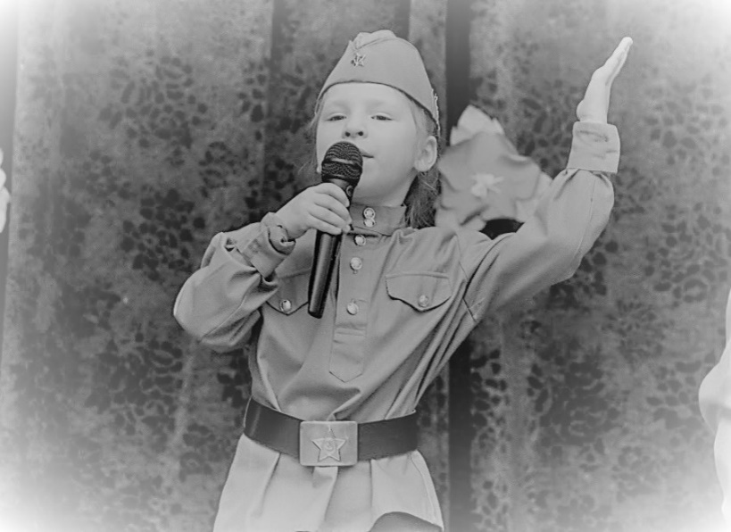

Рис 2. Старт Акции на базе дошкольного отделения
ГБОУ «Школа № 1359 имени авиаконструктора М.Л. Миля» (Москва)

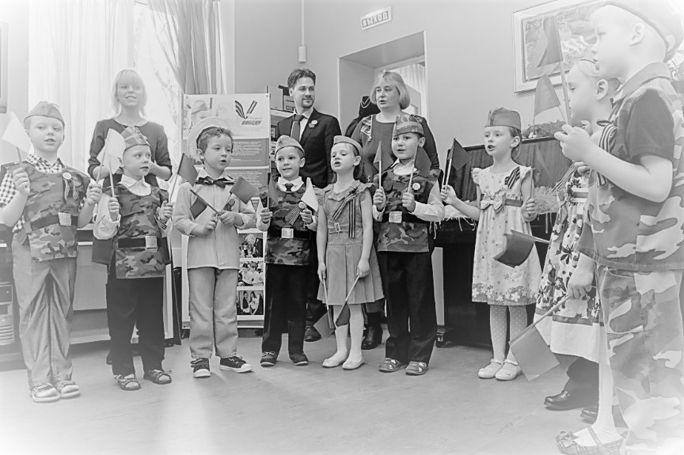

Рис 3. Подведение итогов Акции на базе дошкольного отделения
ГБОУ «Школа № 2101» (Москва)
Конспект классного часа «Рисуем Победу»
в общеобразовательной школе (5-7 класс)

Проведение Акции возможно в рамках урока изобразительного искусства, урока истории Отечества, классного часа, форм досуговой и патриотической работы со школьниками.

Цель: формирование представления школьников о Великой Отечественной войне и празднике Дня Победы через художественно-эстетическую деятельность.

Задачи:
- расширить знанияшкольниково событиях, фактах и персоналиях Великой Отечественной войны;
- развить воображение, фантазию, эстетическое восприятие на основе создания творческой работы;
- сформировать чувство уважения к героям Отечества, гордость за подвиг предков;
- показать сопричастность каждого ребенка к общенародному празднику по средствам участия во Всероссийской акции «Рисуем Победу».

Материалы и оборудование:
- Мультимедийная презентация «Рисуем Победу» (доступна для скачивания на официальном сайте Акции);
- Методические рекомендации по проведению Всероссийской акции «Рисуем Победу» и Положение о проведении Акции (материалы доступны для скачивания на официальном сайте Акции);
- Музыкальное сопровождение: музыкальные произведения и песни о Великой Отечественной войне;
- Принадлежности для рисования: бумага для рисования формата А4, карандаши В/HB, ластик мягкий, краски гуашь/акварель или карандаши цветные/фломастеры;
- Книжно-иллюстративная выставка, посвященная Великой Отечественной Войне (разработку и формирование выставки рекомендуется вести в сотрудничестве с детской публичной или школьной библиотекой);
- Тематические атрибуты (георгиевская лента, копия Знамени Победы, плакаты, открытки);
- Предметы военных лет из семейных собраний: награды, письма с фронта, личные фронтовые вещи ветеранов.

Аудитория:
обучающиеся 5 - 7 классов

Предварительная работа:
Учителя
- изучить сайт Акции, образцы работ участников прошлых лет;
- познакомиться с положением об Акции, обратить внимание на даты подачи работ, правила загрузки материалов на сайт;
- загрузить с сайта презентацию, методические рекомендации для использования при проведении занятия;
- подготовить в сотрудничестве с детской публичной или школьной библиотекой тематическую книжно-иллюстративную выставку (рекомендуется заключить соглашение о сотрудничестве);
- оформить помещение проведения мероприятия в соответствии с тематикой праздника;
- провести работу с родителями по сбору тематических атрибутов и предметов военных лет для формирования экспозиции.

Школьников (вместе с родителями)
-подготовка тематических презентаций и кратких выступлений на заданные темы: «Факты о Великой Отечественной войне», «Великая Отечественная война в произведениях художников», «Полководцы Победы», «Оружие Победы» и др.
- беседа со старшими о родных и близких – участниках Великой Отечественной Войны, совместный просмотр фронтовых фотографий, писем и наград, сохранившихся в семье предметов военных лет (при наличии);
- совместный просмотр фильмов, посвященных Великой Отечественной Войне, произведений изобразительного и музыкального искусства.

Ход классного часа:

В классе размещена книжно-иллюстративная выставка, элементы оформления с символикой праздника,

На экране – титульный слайд презентации с эмблемой и надписью: «Всероссийская акция «Рисуем Победу».

Учитель:
Дорогие ребята! В течение недели мы с вами готовились к участию во Всероссийской акции «Рисуем Победу»: беседовали со старшими, искали в семейных архивах информацию о родных и близких – участниках войны, готовили презентации, изучали книги, смотрели фильмы о войне.

Ученик 1:
За всё, что есть сейчас у нас
За каждый наш счастливый час
За то, что солнце светит нам
Спасибо доблестным солдатам
Нашим дедам и отцам

Мы с вами готовимся к большому празднику - Дню Победы,который будет отмечать вся страна. Победа была нелегкой. Многие не вернулись домой – погибли, защищая нас с вами. Они хотели, чтобы мы жили в свободной, счастливой стране… Герои, защитившие Отечество навсегда останутся в нашей памяти

На экране – слайд 2 «Великая Отечественная война»

Ученик 2:
Спасибо героям,
Спасибо солдатам,
Что мир подарили,
Тогда - в сорок пятом !

Мы эту Победу -
Вовек не забудем !
Пусть мирное солнце
Сияет всем людям !
Пусть счастье и радость
Живут на планете !
Ведь мир очень нужен -
И взрослым, и детям !

Учитель:
Давайте посмотрим, презентации о Великой Отечественной войне, которые вы подготовили и обсудим их.

Ученик 3:
Презентация «Факты о Великой Отечественной войне»

Ученик 4:
«Полководцы Победы»

Ученик 5:
«Оружие Победы»

Ученик 6:
«Великая Отечественная война в произведениях художников»

Учитель:
Молодцы, ребята! Вы хорошо поработали, подготовили прекрасные презентации, которые познакомили нас с основными фактами, персоналиями Великой Отечественной войны, вооружением Советской армии и военными образами в искусстве.

Вооружившись этими знаниями и вдохновившись произведениями искусства выдающихся художников, мы с вами тоже создадим свое художественное произведение и примем участие в большой и важной Всероссийской акции «Рисуем Победу». Каждый год в этой акции участвуют ваши сверстники их разных уголков России. Все они создают рисунки, посвященные Великой Отечественной войне, героям-победителям.

Учитель предлагает ученикам приступить к рисованию.

Фотографии или сканы созданныхучениками рисунков загружаются учителемна сайт Всероссийской акции «Рисуем Победы», а из оригиналов формируется выставка детского творчества. Для оформления выставки можно воспользоваться шаблоном макета афиши и элементами оформления в стилистике Акции, имеющимися на сайте.

Полученные после загрузки сертификаты участников Акции можно распечатать, вручить ученикам или разместить на доске почета.

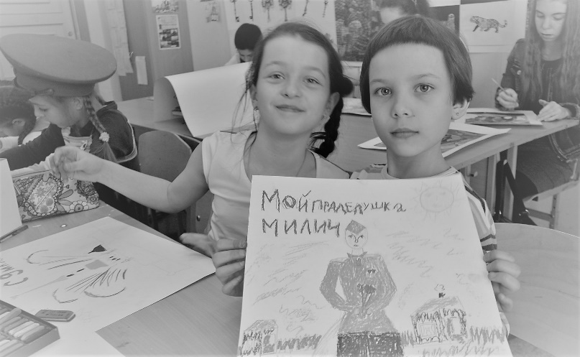

Рис 4. Учащиеся ГБОУ «Гимназия № 92 Выборгского района» принимают участие в Акции (Санкт-Петербург)

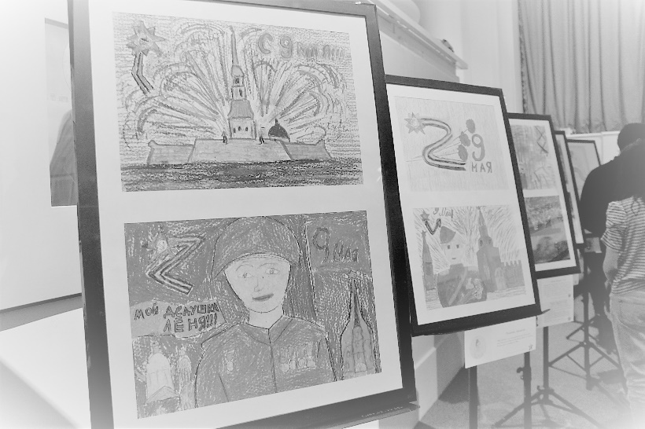

Рис 5. Выставка лучших работ учащихся школ Выборгского района Санкт-Петербурга – участников Акции (Санкт-Петербург)

Конспект творческого вечера «Рисуем Победу»
в детской библиотеке

Цель: формирование представлениячитателей детской библиотеки о Великой Отечественной войне и празднике Дня Победы через художественно-эстетическую деятельность.

Задачи:
- познакомить читателей с лучшими произведениями литературы о Великой Отечественной войне;
- раскрыть понятия «война», «подвиг», «защита Отечества», «враг», «победа», «День Победы», «ветеран», «память»;
- развить воображение, фантазию, эстетическое восприятие на основе создания творческой работы;
- сформировать чувство уважения к героям Отечества, гордость за подвиг предков;
- показать сопричастность каждого ребенка к общенародному празднику по средствам участия во Всероссийской акции «Рисуем Победу».

Материалы и оборудование:
- Книжно-иллюстративная выставка, посвященная Великой Отечественной Войне;
- Мультимедийная презентация «Рисуем Победу» (доступна для скачивания на официальном сайте Акции);
- Методические рекомендации по проведению Всероссийской акции «Рисуем Победу» и Положение о проведении Акции (материалы доступны для скачивания на официальном сайте Акции);
- Принадлежности для рисования: бумага для рисования формата А4, карандаши В/HB, ластик мягкий, краски гуашь/акварель или карандаши цветные/фломастеры;
- Тематические атрибуты (георгиевская лента, копия Знамени Победы, плакаты, открытки);
- Предметы военных лет из семейных собраний: награды, письма с фронта, личные фронтовые вещи ветеранов.

Аудитория:
Читатели библиотеки дошкольники, младшие школьники.

Предварительная работа:

Библиотекаря
- провести работу с фондом по подборке тематической литературы и формированию книжно-иллюстративной выставки;
- изучить сайт Акции, образцы работ участников прошлых лет;
- познакомится с положением об Акции, обратить внимание на даты подачи работ, правила загрузки материалов на сайт;
- загрузить с сайта презентацию, методические рекомендации для использования при проведении занятия;
- оформить помещение проведения мероприятия в соответствии с тематикой праздника;
- провести работу с родителямичитателей по сбору тематических атрибутов и предметов военных лет для формирования экспозиции.

Читателей (вместе с родителями)
- беседа со старшими о родных и близких – участниках Великой Отечественной Войны, совместный просмотр фронтовых фотографий, писем и наград, сохранившихся в семье предметов военных лет (при наличии);
- совместный просмотр фильмов, посвященных Великой Отечественной Войне, произведений изобразительного и музыкального искусства.

Ход занятия:

В записи звучит песня Д. Тухманова, В. Харитонова «День Победы». Дети вместе с библиотекарем заходят в зал проведения занятия. В зале размещена книжно-иллюстративная выставка, элементы оформления с символикой праздника,

На экране – титульный слайд презентации с эмблемой и надписью: «Всероссийская акция «Рисуем Победу».

Библиотекарь:
Дорогие ребята! Вы видите, что сегодня наша библиотека по особому украшена и звучат песни о ВОВ. Скажите, о какой победе поется в них, почему этот день особенный и важный для всех нас?

Дети:
Это победа над врагом, над фашистами. Победа в Великой Отечественной Войне.

Библиотекарь:
Ребята, а как вы думаете, почему в песне поется, что это праздник «со слезами на глазах»?

Дети:
Многие погибли на войне. Не вернулись домой, защищая нашу страну.

На экране – слайд 2 «Великая Отечественная война»

Библиотекарь:
Правильно ребята, в этот день радость и печаль рядом. Мы радуемся, что наши защитники отечества победили страшного врага – фашистов, которые хотели завоевать нашу Родину, разрушить наши города! В этот день мы вспоминаем тех, кто погиб на войне. Кто отдал свою жизнь за нашу свободу, наш народ и нашу страну.

Библиотекарь:
Ребята, давайте посмотрим, как воевали наши солдаты на войне, как они защищали нашу Родину.

На экране – слайд 3 «Солдаты Победы», слайд 4 «Оружие Победы»

Библиотекарь:
А когда мы отмечаем День Победы?

Дети:
9 мая!

На экране – слайд 5 «День Победы»

Библиотекарь:
Правильно! 9 мая!
А кто из вас знает стихи, посвященные Великой Отечественной войны и празднику победы?

Дети:
Рассказывают стихи, выученные дома с родителями.

Библиотекарь:
Кто из вас знает, как принято отмечать этот праздник?

Дети:
В этот день все поздравляют ветеранов! В Москве проходит главный военный парад. В память о героях войны мы надеваем георгиевские ленточки и участвуем в акции «Бессмертный полк».

Библиотекарь:
А какие еще традиции этого праздника вы знаете?

Дети:
Люди приносят цветы к памятникам героям войны. В парках, школах, музеях проводят концерты, открываются выставки.

На экране – слайд 6 «Наследники Победы»

Библиотекарь:
Совершенно верно, ребята! Очень важно не забывать о той далекой войне, о тех, кто отдал жизнь, защищая Отечество. О тех, кто выжил и победил!

Библиотекарь:
А как нам сохранить память о войне?

Дети:
Записывать воспоминания ветеранов. Хранить награды, военные фотографии. Смотреть фильмы о войне, книги, слушать песни.

Библиотекарь:
Вы правы ребята! Память о войне сохраняется в книгах, в музеях, в музыке, песнях, картинах и скульптурах. Давайте посмотрим картины художников, посвященные войне.

На экране – слайд 7 «Художники Победы»

Посмотрите ребята, какие выразительные картины! Некоторые художники сами воевали и изображали то, что видели на фронте. А другие художники родились уже после войны, но создавали свои рисунки на военную тему в память о подвиге своих предков.

На экране – слайд 8 «Дети России рисуют Победу»

Сегодня мы с вами тоже станем художниками и примем участие в большой и важной акции. Она называется «Рисуем Победу», каждый год в этой акции участвуют ребята их разных уголков России. Все они создают рисунки, посвященные Великой Отечественной войне, героям-победителям.

Библиотекарь:
Но перед тем, как рисовать давайте немного разомнемся!
Как маршируют наши солдаты?

Вместе с воспитателем маршируют и делают легкую разминку.

Воспитатель приглашает детей посмотреть книжно-иллюстративную выставку, а затем приглашает занять место за столом с подготовленными инструментами и материалами для рисования.

Фотографии или сканы созданных детьми рисунков загружаются воспитателем на сайт Всероссийской акции «Рисуем Победы», а из оригиналов формируется выставка детского творчества. Для оформления выставки можно воспользоваться шаблоном макета афиши и элементами оформления в стилистике Акции, имеющимися на сайте.

Полученные после загрузки сертификаты участников Акции можно распечатать, вручить детям или разместить на доске почета.
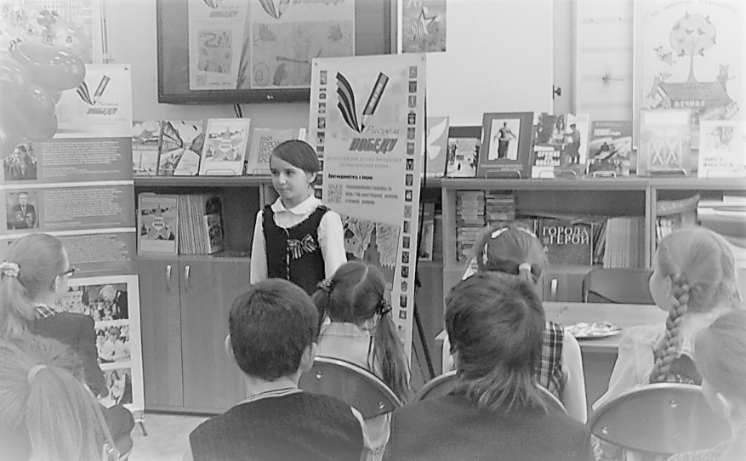

Рис 6. Проведение Акции в Библиоцентре детского чтения Выборгского района Санкт-Петербурга(Санкт-Петербург)

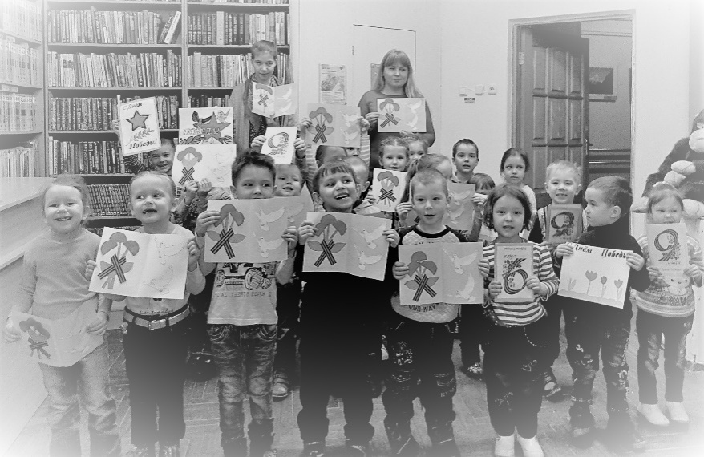

Рис 7. Читатели Центральной городской библиотеки имени В.В. Маяковского с созданными в рамках Акции творческими работами(Чувашская Республика, г. Чебоксары)

ПРИЛОЖЕНИЯ

Приложение 1

ТИПОВОЕ ПОЛОЖЕНИЕ
о Всероссийской детско-юношеской акции
«РИСУЕМ ПОБЕДУ»

1. Общие положения.
1.1. Всероссийская детско-юношеская акция «Рисуем Победу» (далее – Акция) проводится среди детей (обучающихся дошкольных отделений образовательных комплексов, учащихся общеобразовательных и специализированных школ, учреждений дополнительного образования детей, читателей детских библиотек); молодежи (воспитанников подростково-молодежных центров и клубов, членов молодежных общественных организаций, индивидуальных участников).
1.2. К участию в Акции принимаются детские художественные работы (живопись, графика, декоративно-прикладное искусство, коллаж), краткие тексты (эссе), посвященные беспримерному подвигу Советского народа в Великой Отечественной войне 1941-1945 гг.
1.3. Автором и руководителем Акции является Депутат Государственной Думы ФС РФ А.И. Аршинова.

2. Цель и Предмет Акции.
2.1. Акция проводится с целью формирования и развития у детей и молодежи чувства патриотизма, национального самосознания и сопричастности к беспримерному подвигу советского народа в Великой Отечественной войне по средствам вовлечения в живой диалог поколений и создания художественных образов, на основе услышанного и осознанного исторического материала.
3. Задачи Акции.
3.1. Гражданско-патриотическая: воздать дань памяти героям, осознать и осмыслить значение подвига Советского народа в Великой Отечественной войне;
3.2. Воспитательная: формирование положительных личностных качеств у детей и молодежи по средствам знакомства с героями, фактами и событиями Великой Отечественной войны;
3.3. Образовательная: формирование у детей и молодежи четкого и правдивого представление о событиях и итогах Великой Отечественной войны;
3.4. Культурно-просветительная: широкая популяризация по средствам детского творчества значения праздника – Дня Победы для страны в целом и каждой российской семьи;
3.5. Социальная: мотивация к диалогу поколений внутри семьи и уважительному отношению к представителям старшего поколения – участникам и свидетелям Великой Отечественной войны;
3.6. Коммуникативная: объединение молодежи и молодежных объединении из разных регионов России по средствам совместной работы над реализацией проекта;
3.7. Художественно-эстетическая: вовлечение детей и молодежи в творческий процесс создания художественного и литературного произведения на заданную военно-патриотическую тему;
3.8. Организационно-методическая: помощь учреждениям дошкольного образования, общеобразовательным и специализированным школам в организации и проведении памятных мероприятий, посвященных Великой Отечественной войне.
4. Участники Акции.
4.1. Акция проводится среди детей (обучающихся дошкольных отделений образовательных комплексов, учащихся общеобразовательных и специализированных школ, учреждений дополнительного образования детей, читателей библиотек); молодежи (воспитанников подростково-молодежных центров и клубов, членов молодежных общественных организаций, индивидуальных участников).

5. Организационный комитет и Жюри конкурсной
программы Акции.
5.1. Организационный комитет Акции (далее – Оргкомитет) формируется из представителей организаций-инициаторов Акции.
5.2. Жюри конкурсной программы Акции (далее – Жюри) формируется из представителей художественного и педагогического сообщества, руководителей учреждений культуры, науки и образования.
5.3. Персональный состав Жюри определяется Оргкомитетом.
5.4. Председатель Жюри конкурса выбирается из состава Жюри прямым открытым голосованием.

6. Сроки и этапы проведения Акции.
6.1. Акция проводится в период с 09.05.2019 г. (День Победы) по 04.11.2019 г. (День народного единства).
6.2. Этапы проведения Акции:
▪ первый этап («__» ______ г. – «__» ______ г.) – информирование участников, загрузка конкурсных работ на официальный сайт Акции;
▪ второй этап («__» ______ г. – «__» ______ г.) – работа Жюри, определение финалистов, информирование о результатах проведения Акции;
▪ третий этап (в преддверии Дня народного единства) – награждение лауреатов и активных участников Акции, демонстрация работ финалистов на выставке.

7. Порядок и критерии оценки конкурсных работ.
7.1. Требования к работам:
▪ в конкурсе принимают участие только авторские работы;
▪ работы могут относиться к одному из следующих видов искусства: живопись, графика, декоративно-прикладное искусство, коллаж;
▪ работы могут быть выполнены на любом материале (картон, холст и т.д.) и исполнены в любой технике (масло, акварель, тушь, цветные карандаши, мелки и т.д.) и представлены в электронном виде (в форматах JPEG, PDF или GIF (разрешением не менее 200- 300 dpi).
7.2. Критерии оценки:
▪ соответствие работы тематике Акции;
▪ уровень владения техникой исполнения работы;
▪ оригинальность композиционного решения и оправданность выбора выразительных средств.
7.3. Возрастная категория: 4-18 лет на момент подачи работы. Работа должна быть выполнена в текущем году.
7.4. Форма участия: работа принимаются в электронном виде (фотография, скан), посредствам самостоятельной загрузки участником на официальный сайт Акции.

8. Порядок проведения Акции.
8.1. Одним автором может быть представлена одна работа. Для участия в Акции необходимо загрузить работу, выполненную согласно критериям настоящего Положения, воспользовавшись формой загрузки на официальном сайте Акции https://risuem_pobedy.ru/. При успешной загрузке, участнику придет подтверждение на указанный адрес электронной почты и сертификат участника Акции.
8.2. Конкурсные работы, направленные после завершения срока приема или не отвечающие условиям Акции, не рассматриваются.

9. Подведение итогов Акции.
9.1. Жюри принимает решение путем открытого голосования по результатам обсуждения. В случае равного количества голосов, право решающего голоса имеет председатель Жюри.
9.2. Решению Жюри окончательно и пересмотру не подлежит, если оно не противоречит настоящему Положению.
9.3. Звание «Лауреат» конкурсной программы Акции присваивается участникам, занявшим первое, второе и третье места. Лауреатам вручаются дипломы и памятные подарки.
9.4. Художественные работы лауреатов примут участие в итоговой выставке Акции, а также, будут представляться на площадках проведения Акции в течение года.

10. Прочие условия.
10.1. Организаторы Акции оставляют за собой право использовать конкурсные работы в некоммерческих целях (репродуцировать для нужд и в целях рекламы Акции, в методических и информационных изданиях) в случае и порядке, предусмотренном законодательством об авторском праве.
10.2. Оргкомитет оставляет за собой право вносить изменения в настоящее Положение.

Приложение 2

ТИПОВОЕ соглашение
о сотрудничестве ПО РЕАЛИЗАЦИИ ВСЕРОССИЙСКОЙ АКЦИИ «РИСУЕМ ПОБЕДУ»

Населенный пункт «дата» месяц год

Детская библиотека – полное название учреждения (далее – Библиотека), в лице директора Ф.И.О, действующего на основании Устава, с одной стороны, и Учреждение образование – полное название (далее – Школа), в лице Ф.И.О, действующего на основании Устава, заключили настоящее Соглашение о сотрудничестве (далее – Соглашение) по реализации Всероссийской акции «Рисуем Победу»:

1. Предмет соглашения
1.1. Библиотека и Школа договорились о сотрудничестве в части
совместной реализации Всероссийской акции «Рисуем Победу» на своих площадках.
1.2. Представителем от Библиотекипо данному Соглашению является: Ф.И.О., должность.
1.3. Представителем от Школы по данному Соглашению является: Ф.И.О., должность.
1.4. Площадки реализации мероприятий в рамках Соглашения: Библиотека, адрес и Школа, адрес.

2. Обязательства сторон
2.1. Библиотека обязуется:
2.1.1. В рамках реализации совместного проектаосуществлять услуги образовательного, творческого, просветительского и консультационного характера в рамках Соглашения безвозмездно для учащихсяШколы, за исключением форм коммерческого сотрудничества, требующих дополнительных договорных отношений и согласований.
2.1.2. Своевременно информировать руководство Школыоб изменениях в графике проведения мероприятий.
2.1.3. Оказывать консультационную и информационную помощь по вопросам связанным с информационно-справочным сопровождением мероприятия.
2.1.4. Осуществлять услуги образовательного и творческого характера в рамках настоящего Соглашения с привлечением специалистов для проведения данных мероприятий.
2.1.5. Участвовать в разработке сценарного плана совместногомероприятия и участвовать в его проведении.
2.1.6. Осуществлять помощь и консультирование в подборе необходимой литературы и электронных ресурсов, составлять рекомендательные списки.

2.2. Школа обязуется:
2.2.1. В рамках реализации совместного проектаосуществлять услуги образовательного, творческого, просветительского и консультационного характера в рамках Соглашения безвозмездно, за исключением форм коммерческого сотрудничества, требующих дополнительных договорных отношений и согласований.
2.2.2. Своевременно информировать руководство Библиотекиоб изменениях в графике проведения мероприятий.
2.2.3. Оказывать консультационную и информационную помощь по вопросам связанным с организационно-техническим сопровождением мероприятия.
2.2.4. Осуществлять услуги образовательного и творческого характера в рамках настоящего Соглашения с привлечением специалистов для проведения данных мероприятий.
2.2.5. Участвовать в разработке сценарного плана совместногомероприятия и участвовать в его проведении.
3. Ответственность сторон
3.1. В случае неисполнения или ненадлежащего исполнения одной из сторон обязательств в рамках настоящего Соглашения стороны несут ответственность в соответствии с действующим законодательством.
3.2. Разногласия, возникающие между сторонами при исполнении настоящего Соглашения, решаются в рабочем порядке по согласованию сторон.
3.3. По всем вопросам, не предусмотренным условиями настоящего Соглашения, стороны руководствуются нормами действующего законодательства РФ.

4. Дополнительные условия
4.1. Соглашение вступает в силу со дня его подписания и действует до «дата» месяц год.
4.2. По истечении срока действия Соглашения он может быть продлено по взаимному соглашению сторон.
4.3. Настоящее Соглашение составлено в двух экземплярах, имеющих равную юридическую силу.

5. Адреса, реквизиты и подписи сторон

Библиотека Школа
реквизиты реквизиты
Директор  _______________Ф.И.О.  М.П. | Директор  ___________Ф.И.О.  М.П.

Приложение 3
Творческие работы участников Всероссийской акции «Рисуем Победу»

Младшая возрастная категория (4 - 6 лет)

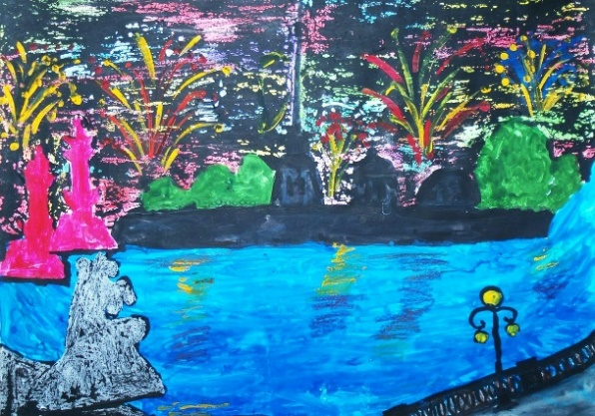

Никольская Валерия, 6 лет
«Салют Победы в Ленинграде»
Детский сад № 39 Центрального района (Санкт-Петербург)

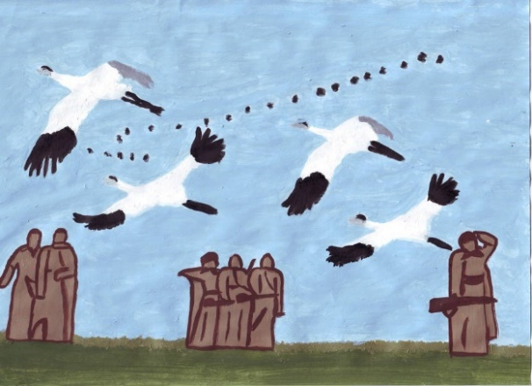

Горохова Арина, 6 лет
«А превратились в белых журавлей…»
ГБОУ Школа № 1359
им. авиаконструктора М.Л. Миля (г. Москва)

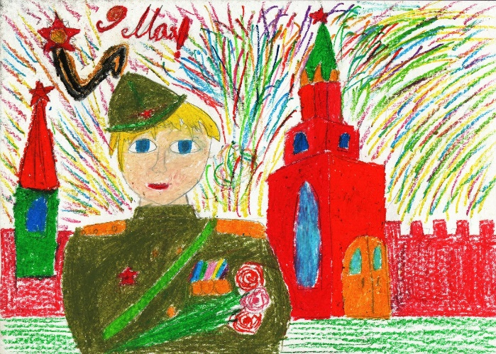

Павлова Екатерина, 6 лет
«Парад Победы»
ГБОУ «Лицей № 101» (Санкт-Петербург)

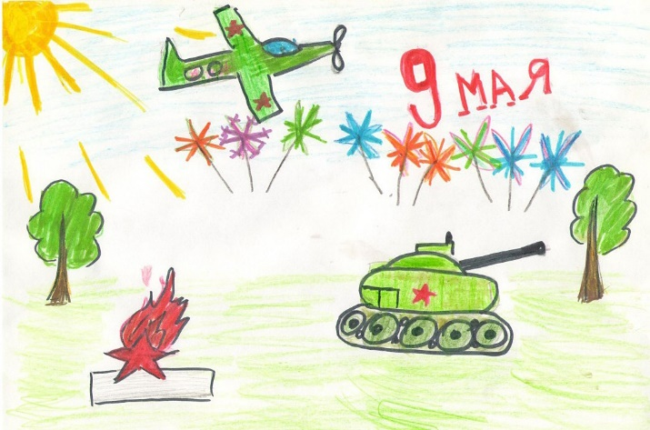

Валерия Иванова, 4 года
«Мы помним Вашу Победу!»
(с. Ухтуй Иркутской области)
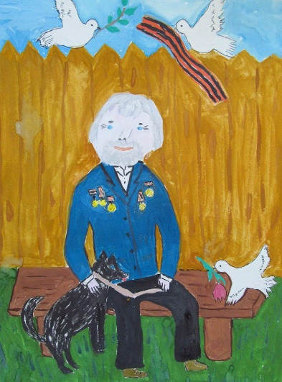

Мартыно Семен, 6 лет
«Спасибо прадеду за Победу»
Детский сад № 158 «Рябинушка» ( г.Чебоксары Чувашской Республики)

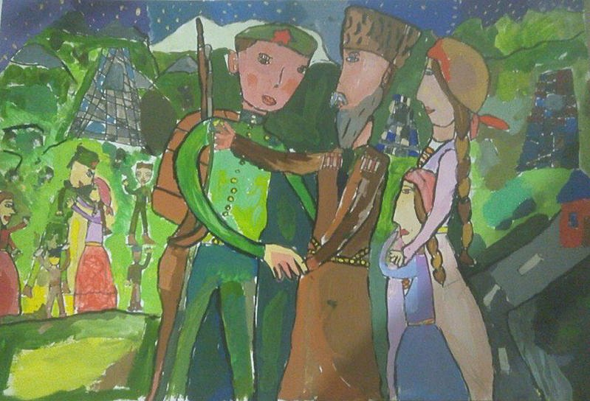

Цокова Кира, 6 лет
«Возвращение домой»
Республиканский Лицей Искусств (г.Владикавказ)
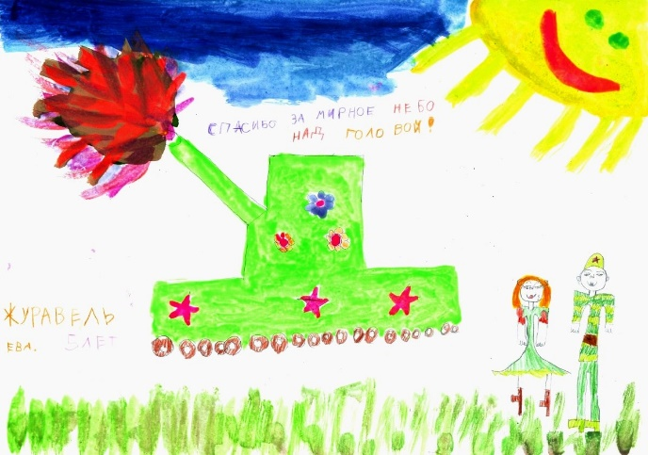

Журавель Ева, 5 лет
«Спасибо за мирное небо над головой!»
Детская библиотека СПБ ГБУК «МЦБС им. М. Ю. Лермонтова»
(Санкт-Петербург)

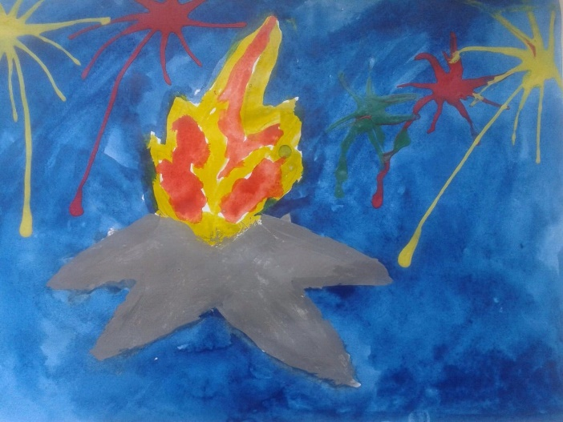

Истамулов Абдрахман, 5 лет
«Вечная память земли»
МБДОУ «Детский сад «Ромашка»
(с. Зензели Астраханской области)
Средняя возрастная категория (7 - 11 лет)

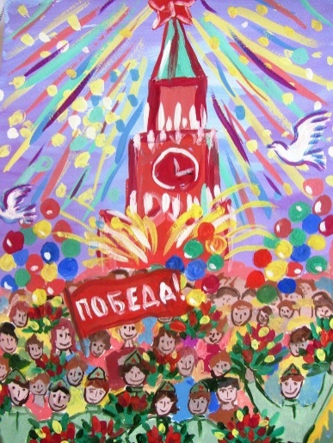

Хачерян Мэри, 9 лет
«Победа!»
МБОУ Средняя школа № 33 (г. Нижний Новгород)

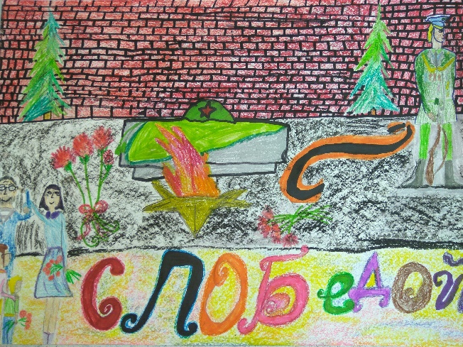

Божьева Полина, 8 лет
«День победы!»
ГБОУ Школы № 1359 им. авиаконструктора М.Л.Миля (г. Москва)

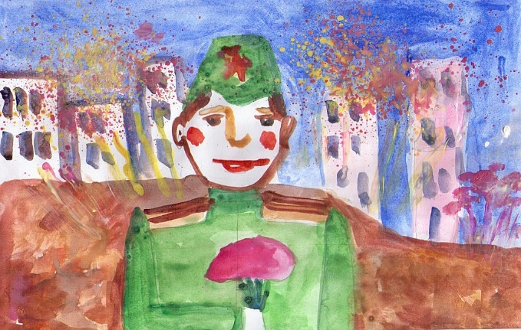

Баль Софья, 7 лет
«Солдат Победы»
Детский сад № 7 «Светлячок» ( с. Курсавка Ставропольского края)

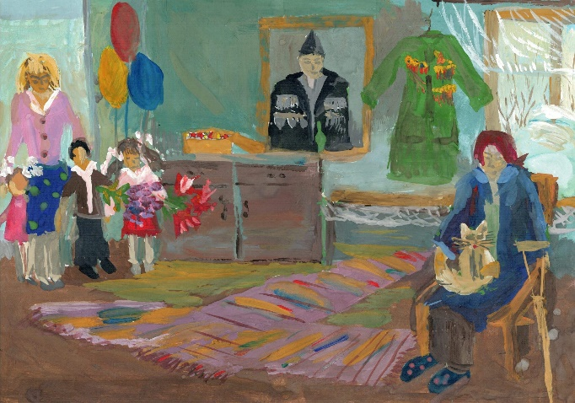

Панжева Вика, 8 лет
«Моя прабабушка»
МБОУ ДОД АЦДТ МО «Ахтубинский район»
(г. Ахтубинск Астраханской области)

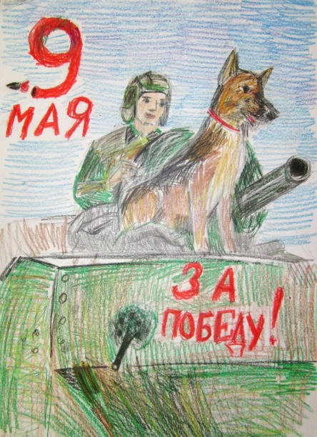

Ваганова Мария, 8 лет
«Три танкиста и собака»
Детская библиотека № 207 имени В.В. Бианки (г. Москва)

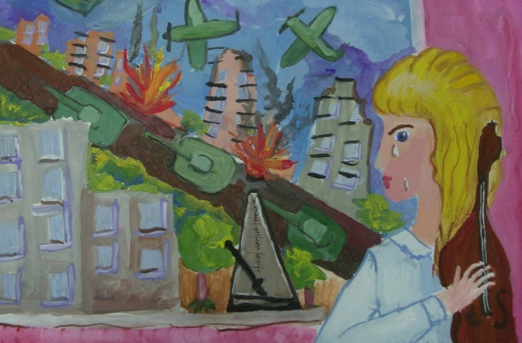

Марушкина Ульяна, 11 лет
«Пусть музыка звучит!»
(п. Уральский Свердловской области)
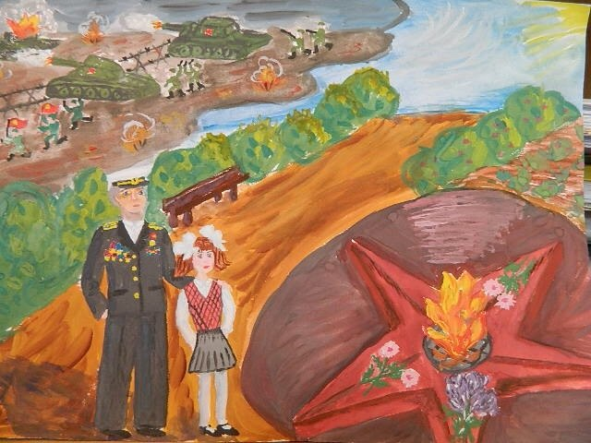

Потапенко Ксения, 7 лет
«Слава Победителям»
ГБОУ «Школа №8№ (г.Таганрог)

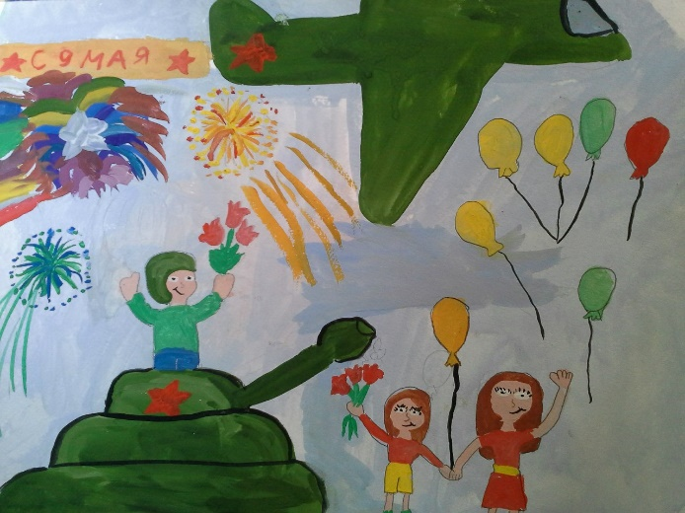

Марачева Мария 10 лет
«День Победы»
Изостудия ДК Железнодорожников
(г. Абакан Республики Хакасия)

Старшая возрастная категория (12 - 16 лет)

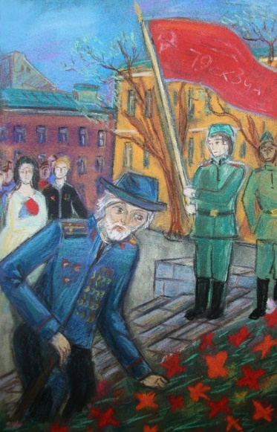

Косминская Диана, 14 лет
«Ветеран Великой Отечественной»
ГБОУ «Средняя школа № 617» (Санкт-Петербург)

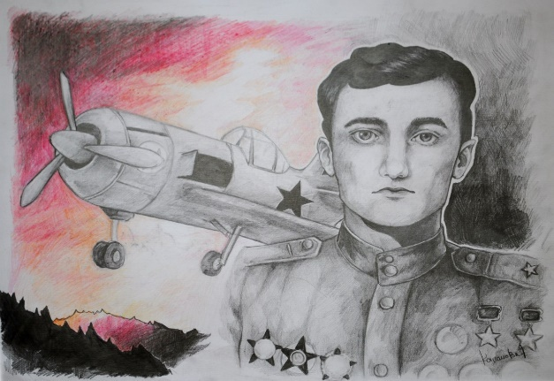

Кананова Эвелина, 17 лет
«Дважды герой ВОВ Амет – Хан Султан»
МБОУ «СОШ № 31» (г. Симферополь)
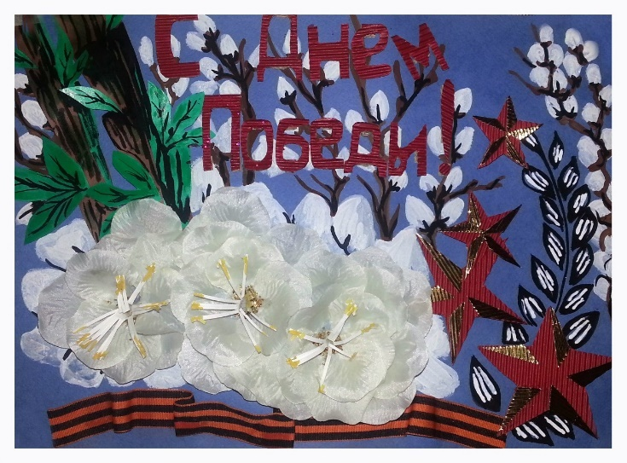

Исаева Гюльжамал, 14 лет
«Помним! Гордимся! Верим!»
МБОУДОД «Алые паруса» (г.Махачкала)

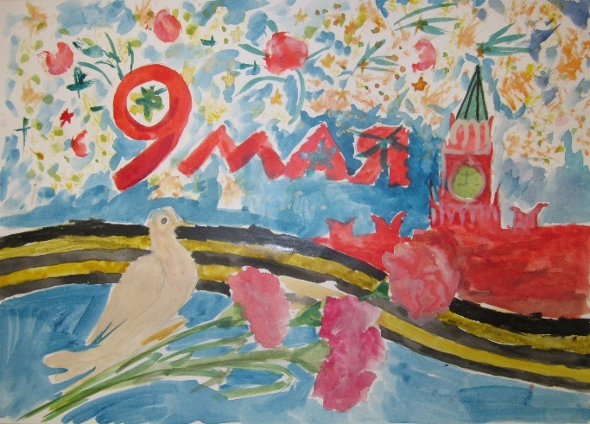

Ртищев Николай, 12 лет
«Голубь мира»
ГБОУ «Школа №2101№(г. Москва)
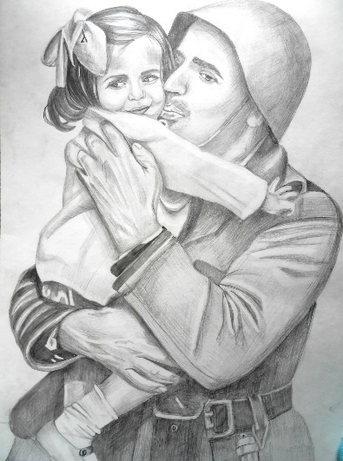

Козлова Ольга, 17 лет
«Вчера они, а завтра мы»
(г.Шадринск Курганской области)

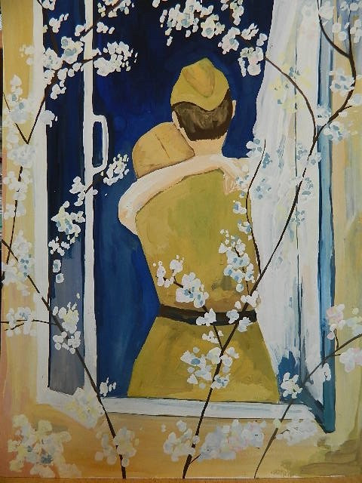

Мищенко Лиза, 12 лет
«Возвращение домой»
ГБОУ «Школа № 8» г. (Таганрог)
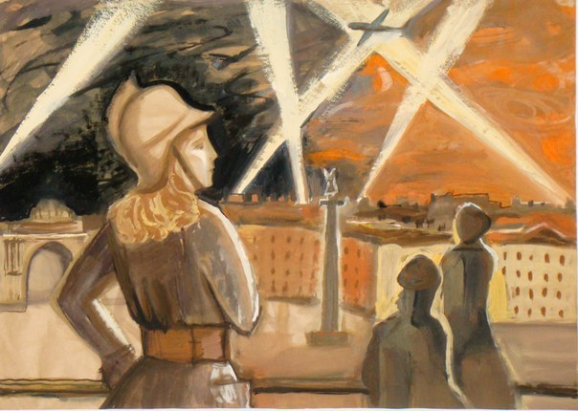

Бутузова Наталья, 12 лет
«Девушки бойцы ПВО»
ДДТ «Олимп» (Санкт-Петербург)

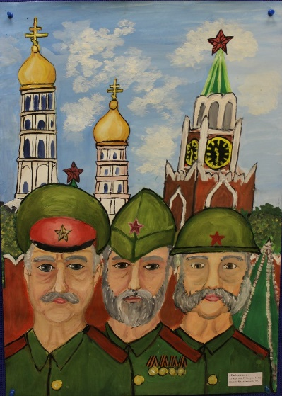

Кумаритов Тэймураз, 15 лет
«Победители»
Центр Детского Технического Творчества
Колпинского района (Санкт-Петербург)
Список рекомендуемой литературы

- Алоева М.А. «Классные часы в 5-7 классах»: Феникс, Ростов н/Д 2013 г.
- Аронов А.А. Воспитать патриотов: книга для учителя.–М.: Просвещение, 1989.-172 с.
- Головачев В.С. Из опыта социокультурной проектной деятельности Санкт-Петербургской школы искусств № 10 // «Инновационные подходы к социальному взаимодействию учреждений культуры, учреждений дополнительного образования детей и общества»: материалы региональной научно-практической конференции.–Агалатово, 2013.
- Гусько Е.А. «Этот праздник со слезами на глазах…»//Досуг в школе № 3, 2014 г.
- Жиренко О.Е., Лапина Е.В., Киселева Т.В. «Я–гражданин России!» Классные часы по гражданскому и патриотическому воспитанию 5-7 классы. М.: ВАКО, 2012г.
- Жукова Г.Е., Головачев В.С. Возможности культурно-досуговой деятельности в развитии творческих способностей дошкольников в условиях взаимодействия учреждений образования и культуры // Вестник Чувашского государственного педагогического университета им. И.Я. Яковлева. – Чебоксары. – 2019. – №1(101). – С.105–113.
- Зацепина М.Б. Виды и формы культурно-досуговой деятельности дошкольников // Детский сад от А до Я. – 2005. – №6. – С.4-23.
- Лирика А.Твардовского, В. Леднева, В. Дворянского, Р. Рождественского: М. Просвещение, 1985 г.
- «Пою мое отечество» сборник стихотворений русских советских поэтов: М. Дет. лит., 1982 г.
- Сороколетова Н.В. «Я хочу, чтобы не было войны» Гражданско- патриотическое воспитание № 2, 2008 г.
- Твардовский А.Т. «Стихотворения и поэмы»: М. Просвещение, 1983 г.
- От рождения до школы. Основная образовательная программа дошкольного образования/ Под ред. Н.Е. Вераксы, Т.С. Комаровой, М. А. Васильевой. – 4-е изд., перераб. – М.: МОЗАИКА-СИНТЕЗ, 2016 г. – 352 с.
- Новицкая М.Ю. Наследие: патриотическое воспитание в детском саду/ М.Ю.Новицкая. – Москва: Линка – Пресс, 2003. – 200с.
- Радищев А.Н. Беседа о том, что есть сын Отечества // Полное собрание сочинений в 3 т. Т 1. –М.; Л., 1938. – С.215-223.
- Стекляр Г.В. Гражданское и патриотическое воспитание в современных условиях\Г.В.Стекляр\\ Дополнительное образование и воспитание. – 2012. –№1.
- Сайт Всероссийской гражданско-патриотической акции «Рисуем Победу» [электронный ресурс]. – URL: https://risuem-pobedu.ru (дата последнего обращения: 19.07.2019 г.).

УДК 37

Аршинова Алёна Игоревна,
Владимир Сергеевич Головачев

Всероссийская акция «Рисуем Победу»:
методические рекомендации

Редактор М.А. Скрынник
Корректор П.Н. Михалева

Издательство
Адрес издательства

Подписано в печать 00.00.2019 г.
Бумага офсетная. Печать офсетная.

Формат 60х90 1/16
Тираж 200 экз.

